КАБИНЕТ № 7
7 - й А класс

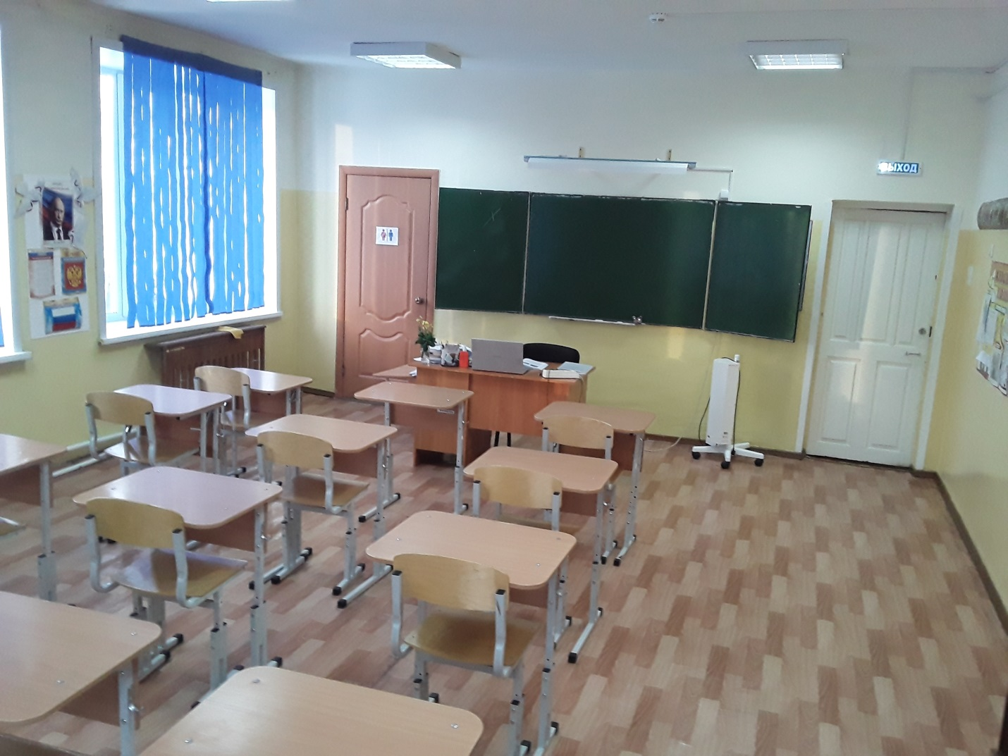
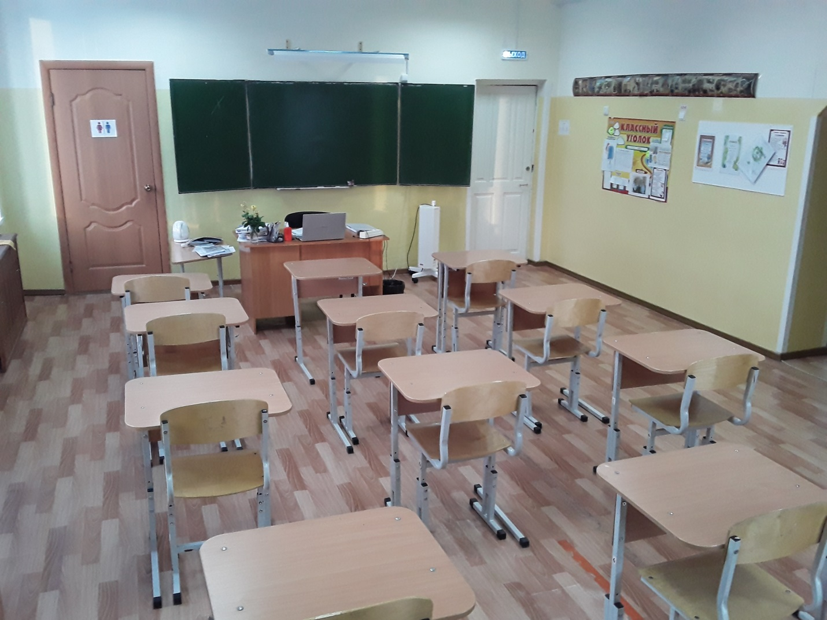
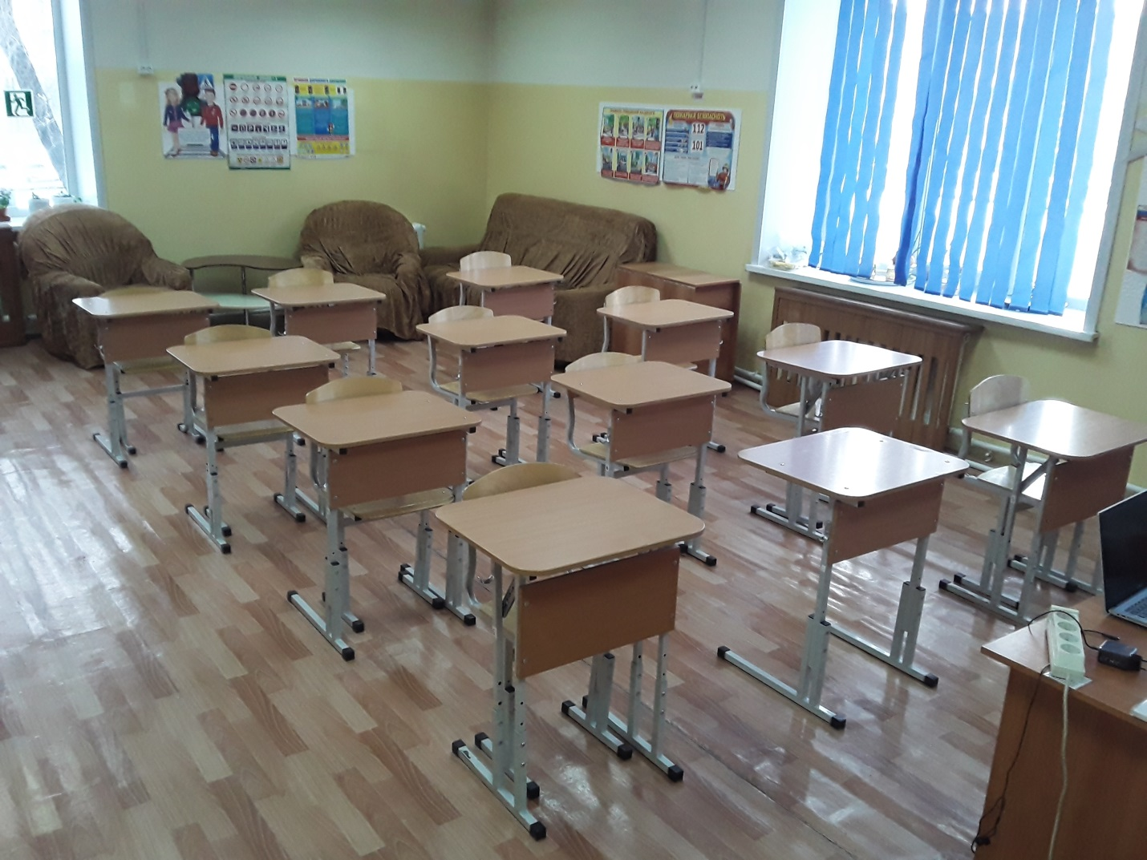
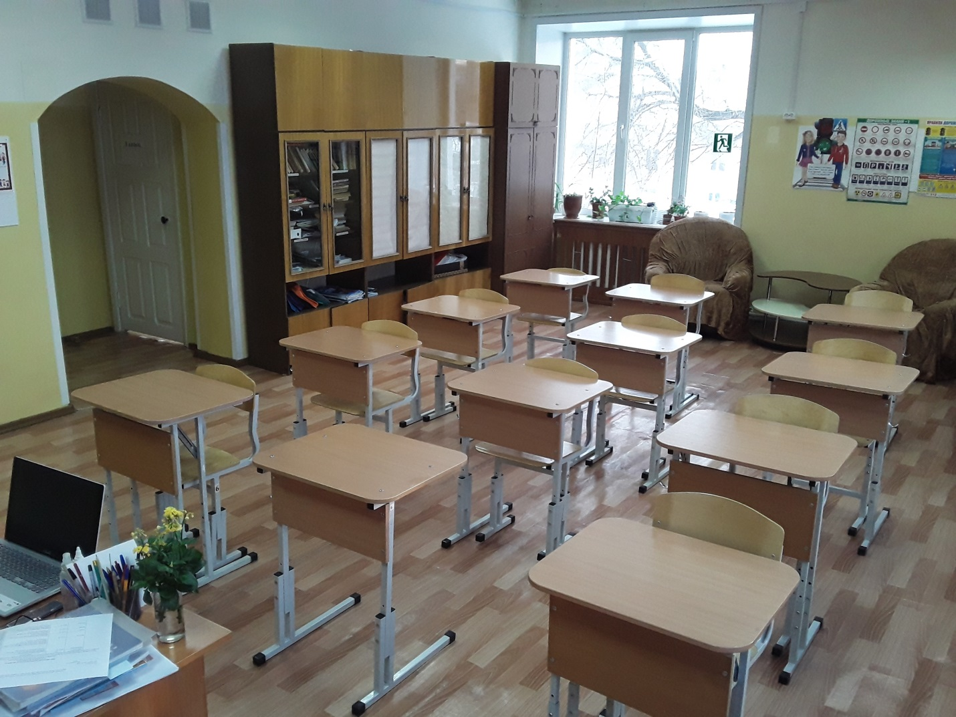

№ п/п | Наименование | Обеспеченность
1. | Доска школьная 3-х створчатая | +
2. | Набор мягкой мебели «Лия» | +
3. | Ноутбук 15,6 ASUS Laptop | +
4. | Рециркулятор передвижной | +
5. | Светильник для освещения школьной доски | +
6. | Светильник ЛПO 4х18-CSVT (потолочный) | +
7. | Стол ученический 1-местный регулирующий по h и углу наклона | +
8. | Стол 1-тумбовый | +
9. | Стол «Трапеция» КР АРГ пластик с бук. кромкой рег. ножками 40-58 см. | +
10. | Стол журнальный СЖ-5С | +
11. | Стул ученический регулирующий | +
12. | Стул полумягкий | +
13. | Шкаф для документов и учебных пособий | +
14. | Шкаф для одежды | +

